|  |  |
| --- | --- |
| TRƯỜNG ĐẠI HỌC THỦY LỢI  **KHOA CNTT** |  |

**BÀI TẬP THỰC HÀNH SỐ 01**

**Học phần**: Công nghệ Web (*Dành cho sinh viên K64, năm 2024*)

**Bài 01**: Hiển thị Ảnh từ thư mục

Cho dữ liệu bài viết lấy từ link sau: [14 loại hoa tuyệt đẹp thích hợp trồng để khoe hương sắc dịp xuân hè](https://afamily.vn/14-loai-hoa-tuyet-dep-thich-hop-trong-de-khoe-huong-sac-dip-xuan-he-2016030408550765.chn)

* Lưu hình ảnh vào thư mục images/ trong dự án của Bạn
* Tạo mảng mưu trữ thông tin có tên flowers, lưu trữ các thông tin của mỗi loài hoa gồm (tên hoa, mô tả, ảnh)
* Tạo trang hiển thị danh sách các loài hoa ở 2 dạng:
  + Người dùng khách: Hiển thị như bài viết mẫu
  + Người dùng quản trị: Hiển thị dưới dạng bảng nhằm thực hiện hoạt động CRUD.

**Bài 02**: Đọc tệp tin văn bản

Cho tệp tin dữ liệu gồm Danh sách các câu hỏi có định dạng như sau:

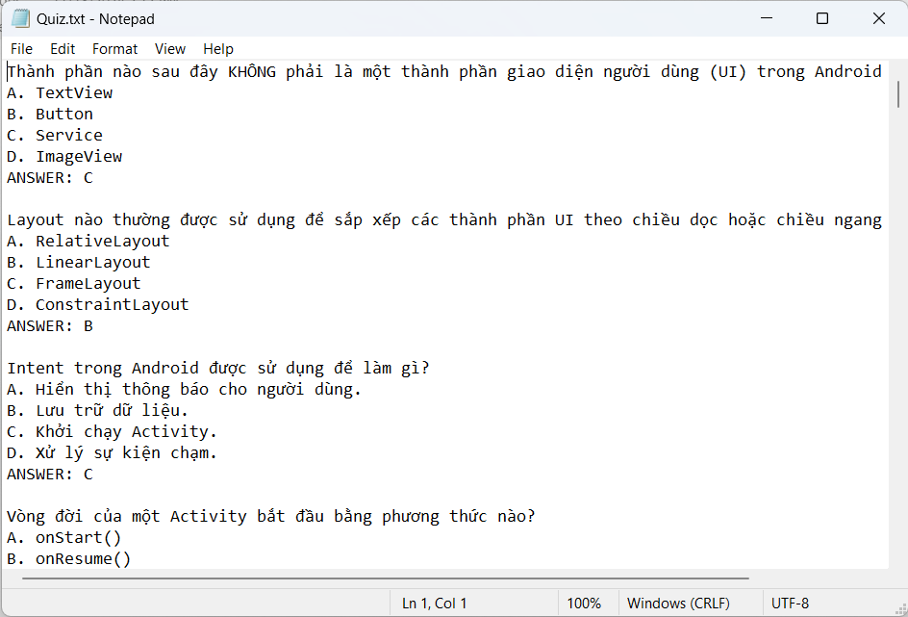

Tạo trang web hiển thị bài thi trắc nghiệm với nội dung đọc từ tệp như trên

**Bài 03**: Đọc tệp tin văn bản CSV

Cho tệp tin danh sách tài khoản được lưu trong tệp tin định dạng .csv như sau:

Tạo trang web đọc và hiển thị nội dung tệp tin này (tiền đề cho hoạt động lưu vào CSDL)

**Bài tập 4**: Nâng cấp lần lượt Bài tập 1, 2, 3 bằng việc xây dựng CSDL tương ứng để lưu trữ dữ liệu động.

* Thực hiện chức năng upload file mẫu ở Bài tập 2 và Bài tập 3 và tiến hành lưu trữ dữ liệu vào CSDL.